金融终端权限系统设计报告
摘 要
本文阐述整个金融终端系统的权限控制，涉及到客户端权限控制，服务端权限控制，版本权限控制。
关键词： 功能 ；菜单；资源； 命令；限定；角色；掩码
目 录
1 引言 1
1.1 设计背景 1
1.2 设计意义 1
1.3 设计方法 1
1.4目的及内容 1
2 系统设计 1
2.1表设计 1
2.1.1产品表 1
2.1.2类库表 2
2.1.3模块表 2
2.1.4产品模块表 2
2.1.5功能表 3
2.1.6资源分类表 3
2.1.7资源表 3
2.1.8菜单表 4
2.1.9资源掩码信息表 4
2.1.10用户权限表 5
2.1.11用户权限限制表 5
2.1.12角色表 5
2.1.13用户角色表 6
2.1.14用户表 6
2.1.15用户限制表 6
2.1.16用户绑定表 7
2.2登陆设计 7
2.2.1授权流程 8
2.2.2状态码定义 8
2.2.3第三方认证授权交换信息 9

1 引言

1.1 设计背景
基于对不同用户，不同产品的功能权限需求以及按产品和组合功能模块的销售模式及服务的安全考虑，需要引入授权中心来满足细粒度的权限控制需求。

1.2 设计意义
通过引入权限控制系统，既能做到客户端的用户权限控制，又能做到不同系统间调用的权限控制以及数据内容的权限控制。

1.3 设计方法
从数据，接口，API的权限基本单元出发进行抽象，将所有需要控制的单元统称为“资源”，对资源进行各种操作(增加，删除，修改，查询)的控制，通过对各种操作进行有条件的控制(操作限定)。

1.4目的及内容
本报告主要阐述权限系统中的涉及的表结构以及表之间的关系以及如何通过权限控制系统进行服务接口和客户端功能权限控制的逻辑。

2 系统设计

2.1表设计
系统非关键表(登陆日志表，行为操作表)不在表设计中描述。
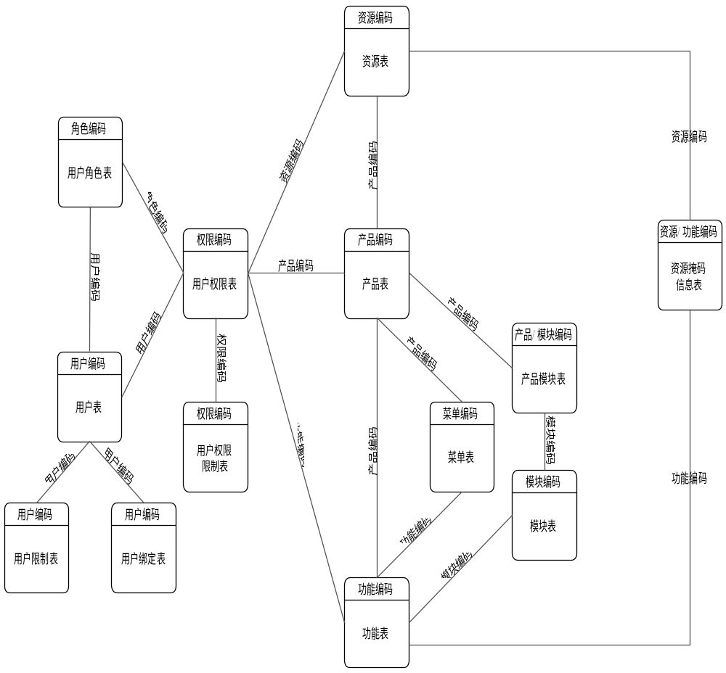

2.1.1产品表
系统需要支持多产品的权限控制，对每个产品均有具体的定义。
产品表 (AC_ ProductInfo)
字段 | 类型 | 名称 | 备注
ProductCode | Varchar(38) | 产品编号 | 唯一标识，用来区分产品
ProductName | Varchar(100) | 产品名称
ProductShortName | Varchar(50) | 产品简称
ProductDesc | Varchar(200) | 产品介绍
EntryTime | TimeStamp | 进表时间
SyncState | Int | 同步状态 | 用户测试到生产上数据同步

2.1.2类库表
类库表记录了各个类库的信息，有利于多产品的模块组装和打包。
模块表 (AC_ LibraryInfo)
字段 | 类型 | 名称 | 备注
LibraryCode | Int | 类库编码 | 唯一标识，用来区分类库
LibraryName | Varchar(100) | 类库名称
LibraryDesc | Varchar(200) | 类库描述
DevAuthor | Varchar(100) | 类库开发者
EntryTime | TimeStamp | 进表时间
SyncState | Int | 同步状态 | 用户测试到生产上数据同步

2.1.3模块表
系统支持各种终端的权限控制(PC,Web,APP),需要对客户端的模块进行划分，如专题模块，数据浏览器模块，宏观模块，深度资料模块。即使一个Library对应多个模块，也需要对模块进行定义，如果一个模块需要多个Library的，可以定义为基础模块(系统核心支撑)。
模块表 (AC_ ModuleInfo)
字段 | 类型 | 名称 | 备注
ModuleCode | Int | 模块编码 | 唯一标识，用来区分模块
ModuleName | Varchar(100) | 模块名称
ModuleDesc | Varchar(200) | 模块描述
LibraryCode | Varchar(100) | 类库编码集合 | 支持多个Library
ModuleCmd | Varchar(50) | 模块命令
ModuleParam | Varchar(50) | 模块参数 | 模块参数
EntryTime | TimeStamp | 进表时间
SyncState | Int | 同步状态 | 用户测试到生产上数据同步

2.1.4产品模块表
不同的产品有不同的模块，每个模块都是基于一个或多个统一的Libraray完成，所以可以将不同的模块组装成不同的产品。
模块表 (AC_ ProductModuleInfo)
字段 | 类型 | 名称 | 备注
ProductCode | Varchar(38) | 产品编码
ModuleCode | Int | 模块编码
EntryTime | TimeStamp | 进表时间
SyncState | Int | 同步状态 | 用户测试到生产上数据同步

2.1.5功能表
系统中每个功能都会找到一个模块对应，每个模块存在对应多个功能，如Web模块，可以支撑 新闻功能，研报功能，公告功能，行情模块，对应了60，F5，F3，F1等功能。
功能表 (AC_ ModuleFunctionInfo)
字段 | 类型 | 名称 | 备注
FunctionCode | Int | 功能编码 | 唯一标识，用来区分功能
FunctionName | Varchar(50) | 功能名称
FunctionCmd | Int | 功能命令
FunctionParam | Varchar(100) | 功能参数 | 用来关联类库
ModuleCode | Int | 模块编码 | 用来关联模块
ResourceCode | Varchar(200) | 资源编码 | 允许NULL，关联资源编码，用来进一步控制控能对资源的访问
FucntionDesc | Varchar(200) | 功能说明
EntryTime | TimeStamp | 进表时间
SyncState | Int | 同步状态 | 用户测试到生产上数据同步

2.1.6资源分类表
任何一个权限单元都被抽象成资源，不同类别的权限单元被划分到不同的资源分类中，如：前端功能，后端接口，数据。
资源分类(AC_ ResourceCategory)
字段 | 类型 | 名称 | 备注
CategoryCode | Int | 分类编码 | 唯一标识，用于关联
CategoryName | char(50) | 分类名称
PCategoryCode | Int | 父分类代码
EntryTime | TimeStamp | 进表时间
SyncState | Int | 同步状态 | 用户测试到生产上数据同步

2.1.7资源表
权限控制的最小单元就是资源，任何一个需要权限控制的都可以称之为资源，大到产品，小到接口中数据
资源(AC_ ResourceInfo)
字段 | 类型 | 名称 | 备注
ResourceCode | Int | 资源编码 | 唯一标识，用于关联
CategoryCode | Int | 分类分类编码 | 关联资源分类表
ResourceName | Varchar(30) | 资源名称
ResourceDesc | Varchar(50) | 资源描述
ResourceParam | Varchar(100) | 资源配置 | 用于资源的统一控制
EntryTime | TimeStamp | 进表时间
SyncState | Int | 同步状态 | 用户测试到生产上数据同步

2.1.8菜单表
菜单本身并不是权限控制的单元，但菜单是权限控制的一种表现形式,菜单是功能的一种入口方式。
菜单(AC_ MenuInfo)
字段 | 类型 | 名称 | 备注
MenuCode | Int | 菜单编码 | 菜单的唯一标识
PMenuCode | Int | 上级菜单编码 | 用来建立菜单树
MenuCnCaption | Varchar(50) | 菜单名称
MenuEnCaption | Varchar(50) | 菜单英文名称 | 用于语言切换
MenuImage | Varchar(50) | 菜单图标名称 | 用户更换图标
FunctionCode | Int | 关联的功能 | 菜单一定关联功能，但功能不一定关联菜单，菜单只是功能入口的一种方式
HotKey | Varchar(50) | 菜单的快捷键
MenuType | Int | 菜单类型 | 如横向，竖向，分组等，预留根据实际需求配置
HintInfo | Varchar(100) | 菜单的提示信息
Favorite | Varchar(50) | 菜单收藏名称
OrderNum | Int | 菜单顺序
IsDisplay | Bool | 是否显示
DisplayStyle | Int | 显示样式 | 根据实际需求定义其中菜单的样式
ProductCode | Int | 关联产品编码
ProductVersion | Int | 关联的产品版本
EntryTime | TimeStamp | 进表时间
SyncState | Int | 同步状态 | 用户测试到生产上数据同步

2.1.9资源掩码信息表
通过掩码对每个需要权限控制的资源进行更细分的控制，如对一个资源的四项操作（增，删，改，查）。
掩码信息(AC_ ResourceMaskInfo)
字段 | 类型 | 名称 | 备注
ID | Int | 标志性ID | 唯一标识，自增
CategoryCode | Int | 资源分类 | 区分哪种类型的掩码，如：前端的功能，后端的资源都具有掩码的权限控制。
ResourceCode | Int | 资源编码/功能编码
Mask | Int | 掩码定义 | 值为Error: Reference source not found,n[1..31],值1为功能的默认掩码
Desc | Varchar(50) | 掩码描述
EntryTime | TimeStamp | 进表时间
SyncState | Int | 同步状态 | 用户测试到生产上数据同步

2.1.10用户权限表
此表是用户权限控制的核心表，也是权限查询的入口点，通过此表将用户与产品，资源，功能产生联系。
用户权限(AC_UserRightInfo)
字段 | 类型 | 名称 | 备注
ID | Int | 权限ID | 唯一标识，自增
UserCode | Int | 用户编码/角色编码
ProductCode | Varchar(50) | 产品编码
Mask | Int | 权限掩码
CategoryCode | Int | 资源分类编码
ResourceCode | Int | 资源编码
EntryTime | TimeStamp | 进表时间
SyncState | Int | 同步状态 | 用户测试到生产上数据同步

2.1.11用户权限限制表
虽然通过了资源的掩码对资源进行了更细粒度的划分，但是仍然不能进行数据的细粒度划分，如对某个资源的查询权限进行数据的权限控制—某个用户能查询A条件的股票，某个用户能查询B条件的股票，此时A条件和B条件是不能通过掩码进行控制的，掩码仅支持31位，意味着有31种权限控制。
用户权限限制(AC_UserRightRestrictInfo)
字段 | 类型 | 名称 | 备注
RightID | Int | 权限ID | 关联用户权限
MaskBit | Int | 权限掩码位
Restrict | Varchar(200) | 限制条件 | 根据某个资源自身定义
Info | Varchar(200) | 描述
EntryTime | TimeStamp | 进表时间
SyncState | Int | 同步状态 | 用户测试到生产上数据同步

2.1.12角色表
系统管理中需要支持角色的权限控制。
角色(AC_RoleInfo)
字段 | 类型 | 名称 | 备注
RoleCode | Int | 角色编码
RoleDesc | Varchar(50) | 角色说明
EntryTime | TimeStamp | 进表时间
SyncState | Int | 同步状态 | 用户测试到生产上数据同步

2.1.13用户角色表
系统管理中需要支持角色的权限控制。
用户角色(AC_UserRoleInfo)
字段 | 类型 | 名称 | 备注
ID | Int | ID | 唯一标识
RoleCode | Int | 角色编码
UserCode | Int | 用户编码
EntryTime | TimeStamp | 进表时间
SyncState | Int | 同步状态 | 用户测试到生产上数据同步

2.1.14用户表
系统管理中需要支持角色的权限控制。
用户表(AC_UserInfo)
字段 | 类型 | 名称 | 备注
UserCode | Int | 用户编码
UserName | Varchar(50) | 用户姓名
LoginName | Varchar(20) | 登陆名 | 全部以G开头
LoginPassword | Varchar(50) | 登陆密码 | SHA1加密
Mobile | Varchar(11) | 手机号 | 可作为登陆名
Email | Varchar(30) | 邮件 | 可作为登陆名
IsActivate | Bool | 是否激活
UserType | Int | 用户类型 | 0：外部用户，1：内部用户
ValidStartDate | DateTime | 用户有效日期
ValidEndDate | DateTime | 用户结束日期
EntryTime | TimeStamp | 进表时间
SyncState | Int | 同步状态 | 用户测试到生产上数据同步

2.1.15用户限制表
系统管理中需要支持角色的权限控制。
用户表(AC_UserRestrictInfo)
字段 | 类型 | 名称 | 备注
UserCode | Int | 用户编码
RestrictType | Int | 限制类型 | 0:限制数量，1:限制IP点，2:限制IP段
RestrictNum | Int | 限制数量
RestrictIp | Varchar(50) | 限制IP
EntryTime | TimeStamp | 进表时间
SyncState | Int | 同步状态 | 用户测试到生产上数据同步

2.1.16用户绑定表
用户绑定表主要用来绑定用户机器。
用户表(AC_UserBindInfo)
字段 | 类型 | 名称 | 备注
UserCode | Int | 用户编码
ProductCode | Int | 产品编码
CpuID | Varchar(30) | CPUID
HardiskID | Varchar(50) | 硬盘ID
MacID | Varchar(30) | MacID
ComputerName | Varchar(30) | 计算机名
LoginName | Varchar(30) | 登陆名
EntryTime | TimeStamp | 进表时间
SyncState | Int | 同步状态 | 用户测试到生产上数据同步

2.2登陆设计
系统采用单次登陆，Session验权的模式进行，其中认证又可以交给其他系统进行认证。

2.2.1授权流程
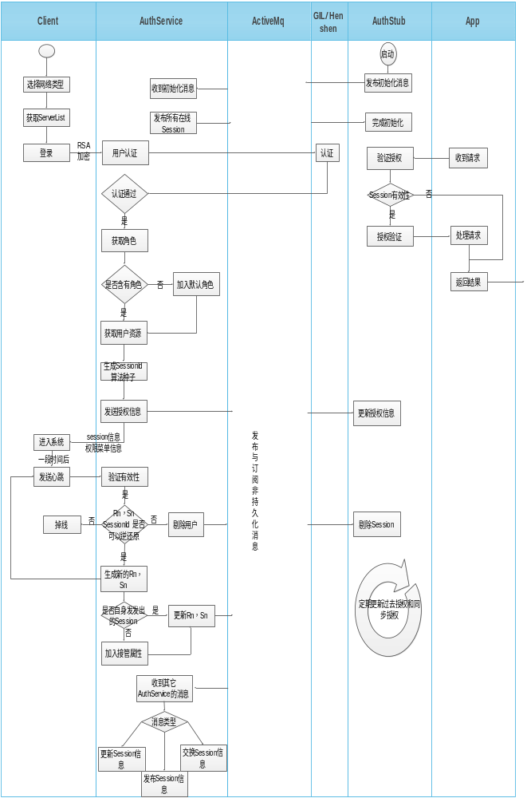

2.2.2状态码定义
返回码 | 作用
101 | 已经接收客户端的请求，但客户端的版本已经不再维护范围内，需要客户端做更新操作后再进行登录
200 | 完成客户端的验证请求。
201 | 用户完成验证请求，客户端完成初始化后弹出一个消息框。
400 | 请求的参数中缺少必要的参数，服务器无法理解请求结构。
401 | 用户不存在，客户端提示申请注册试用账户。
402 | 密码错误，客户端提示找回密码。
403 | 用户无该产品权限，提示申请权限。
404 | 用户产品权限过期，提示续期。
405 | 机器超过绑定限制，客户端提示解除机器绑定。
501 | 已经接收客户端的请求，但是客户端的秘钥已经过期，需要使用新的秘钥重新进行请求。
503 | 服务器内部发生异常无法满足请求，需要客户端切换其他服务器进行请求。

2.2.3第三方认证授权交换信息
系统支持第三方登陆认证授权，第三方登陆认证授权需要提供HTTP或者HTTPS的方式进行登陆认证授权，在客户端到AuthServer端采用本系统中的RSA和AES加密的方式进行。对于HTTP的方式，采用原始信息转发的方式进行(RSA和AES解密后的数据)，对HTTPS的方式则采用默认的证书认证传输。任何第三方登陆认证的系统必须返回如下结构
{
"Code":"XXXX",
"UserCode":"XXXX"，
"ExtInfo": []/{}/""
}
Code:状态码，参考2.2.2状态码定义
UserCode:在本系统中登记过的用户编码
ExtInfo:第三方系统中的扩展信息，会返回给调用者。

